UN APPROCCIO SCIENTIFICO ALLA PSICOENERGETICA
E ALLA SCIENZA DEI MAGNETI
di Aldo Storti

La psicoenergetica è una branca della psicologia di recente costituzione e si basa sull’assunto di una interpretazione dei meccanismi psicologici da un punto di vista non prettamente psicologico ma legato a fenomeni oggettivi fisici e scientifici, legato ad un meccanismo di forza-energia-materia che attraverso la legge di causa ed effetto interagisce con la struttura psichica dell’uomo. Il presente articolo cercherà di illustrare le basi teoriche che stanno alla base della psicoenergetica così come sono state comprese dall’autore. Si rende necessario un minimo di utilizzo del metodo scientifico, in modo da poter trattare i vari argomenti in modo logico e pertinente. Il metodo scientifico è complesso e l’uso che ne faremo sarà semplificato, sufficiente però a mantenere le argomentazioni in collegamento le une con le altre senza dimenticare gli scopi divulgativi di questo scritto.
Il metodo scientifico consiste, da una parte, nella raccolta di evidenza empirica e misurabile attraverso l’osservazione e l’esperimento; dall’altra, nella formulazione di ipotesi e teorie da sottoporre nuovamente al vaglio dell’esperimento. Galileo pose le prime basi del metodo scientifico usando un ciclo conoscitivo induttivo, che è composto da:

• Osservazione
• Esperimento
• Elaborazione di un modello matematico
• Formalizzazione della teoria

E si ricomincia, con cicli ripetuti fino alla conferma sperimentale della teoria. Inscindibile da questo processo vi era la capacità intuitiva dello scienziato. Nel corso dei secoli furono apportate varie aggiunte tra cui l’inserimento di fasi deduttive, anche se l’analisi deduttiva fu portata alla ribalta della cronaca solo ai primi del ’900, quando Albert Einstein formulò la teoria della relatività partendo non da esperimenti o da osservazioni empiriche ma basandosi su intuizioni, ragionamenti matematici e analisi razionali compiute a tavolino. Formulò una complicatissima teoria matematico-fisica che non si basava sull’esperienza, ma che anzi andava contro il comune senso delle cose. Prediceva cose mai osservate e dava un senso completamente diverso all’universo.
La teoria della relatività ricevette la prima conferma solo 4 anni dopo, nel 1919, durante un’eclissi di Sole, quando venne confermato che la gravità del Sole curvava i raggi luminosi di una stella lontana, proprio come predetto da Einstein.
Il metodo intuitivo-deduttivo utilizzato da Einstein aprì un grosso dibattito anche sul metodo scientifico, basato sul ciclo induttivo che abbiamo visto precedentemente, dibattito che vide protagonisti non solo scienziati ma anche molti filosofi.
Si affermò così il principio che una teoria poteva essere formulata anche senza osservazioni iniziali, e che le osservazioni servono più a demolire una teoria piuttosto che a confermarla, perché bisognerebbe fare infiniti esperimenti per avere la certezza dell’esattezza di una teoria. Se non sconfessata, la teoria rimarrebbe “sostenibile”, piuttosto che “esatta”.

Nel metodo deduttivo quindi la teoria si costruisce all’inizio e non alla fine. Possiamo riassumere così il metodo deduttivo:
1. formulare un’ipotesi;
2. dedurre una teoria coerente e logica;
3. prevedere alcune conseguenze o eventi deducibili dalla teoria;
3. osservare se si produce l’evento previsto;
4. se l’evento si produce, la teoria non è confermata, semplicemente non è stata smentita e possiamo accettarla solo provvisoriamente.

Più sale il numero delle osservazioni confermate più sale la probabilità che la teoria sia corretta. Quello che vogliamo fare con questo scritto è abbozzare una teoria “sostenibile” usando il metodo deduttivo.
Innanzi tutto enunceremo alcuni assiomi, cioè ipotesi che non dimostriamo ma che assumiamo come vere, per definizione. In matematica le ipotesi sono legate al percorso ipotesi-tesi-dimostrazione. Ma noi non dimostreremo nulla, per cui useremo questi assiomi come base delle nostre deduzioni, come basi di partenza del nostro processo logico deduttivo. Il nostro processo scientifico sarà corretto se dedurremo in modo corretto le nostre affermazioni da questi postulati assunti come veri.

1° ASSIOMA:
“L’energia è materia al suo grado più elevato di manifestazione e la materia è energia nel suo grado più basso, in una scala di infinite gradazioni, sintetizzate dall’Essere, che li contraddistingue tutti”.

Questo assioma è chiaramente ispirato ad un concetto comune a molte filosofie orientali. Esprime in modo filosofico quello che Einstein ha dimostrato con la sua formula E=mc², cioè l’equivalenza tra energia e massa. Però qui evidenziamo anche un altro aspetto, e precisamente non che non c’è vera separazione tra materia ed energia, ma materia ed energia sono una cosa sola. Comunemente ci immaginiamo due stadi, precisi e separati, cioè o energia da una parte o materia dall’altra. Questo assioma ci dice che c’è un infinito grado di differenziazione del binomio Energia-materia, che dall’alto verso il basso consolida sempre più l’energia in materia, in una scala continua. Come il ghiaccio, l’acqua e il vapore sono composte dalle stesse molecole di H₂O, così l’energia dà origine ad infiniti stati di esistenza della materia, caratterizzati da differenti gradi di vibrazione, di densità, di consolidamento di questa energia. Noi useremo il termine vibrazione per indicare questo consolidamento, dove materia di caratteristiche più sottili, diciamo più energetiche e meno dense verrà indicata come materia con una frequenza di vibrazione più elevata.

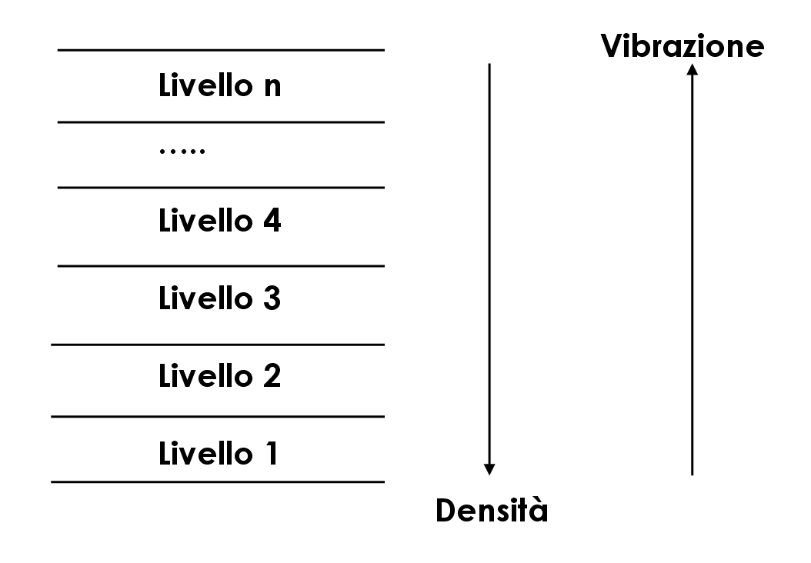

Quindi possiamo definire il mondo che ci circonda composto da innumerevoli livelli di materia/energia. Per comodità li separiamo, in fasce, ma in realtà non vi è soluzione di continuità. Potrebbe anche essere che in realtà vi siano dei piccoli salti, tra un livello e l’altro, ricordandoci di quello che la teoria dei quanti ha dimostrato, e cioè che l’energia si esprime e si scambia per quantità minime ben definite, chiamati appunto quanti, e non in modo continuo.
Quello che dobbiamo ricordare è che questi livelli esistono dal punto di vista della densità dell’energia/materia, della frequenza di vibrazione. Non dobbiamo confonderci con lo spazio tridimensionale che ci circonda. Non dobbiamo pensare che il primo livello occupi i primi 20 metri dell’atmosfera, il secondo i successivi 20 e così via, come succede con la rarefazione dell’aria e gli strati dell’atmosfera. Sono tutti livelli che si compenetrano, che esistono simultaneamente, ma che per le differenti caratteristiche si ignorano (cioè coesistono). Se chiudo le mani a conchiglia, io delimito uno spazio tridimensionale. Secondo la nostra ipotesi in questo spazio potrebbe essere contenuta materia/energia di tutti gli infiniti livelli.
Passiamo al secondo assioma:

2° ASSIOMA:
“L’essere umano è dotato di strumenti per manipolare energia/materia di vari livelli di vibrazione.”

Interessante. Cosa possiamo dedurre da questo assioma? Quali possono essere questi strumenti? Per trovarli possiamo utilizzare il processo induttivo e partire dalla nostra esperienza, dalle conoscenze acquisite. Analizziamo come è fatto un uomo, vediamo quali sono le sue sfere di attività e quindi proviamo a dedurre questi strumenti. Sicuramente possiamo partire dallo strumento che meglio si conosce, il suo corpo. Con questo strumento fa un mucchio di cose, cammina, corre, costruisce cose. Indubbiamente è uno strumento, e quindi possiamo considerarlo senza esitare.

- Strumento corpo

Poi entriamo in una sfera di attività dell’uomo di cui la psicologia si è sempre occupata, cioè le emozioni e i sentimenti. L’uomo si emoziona ma sa anche emozionare, ride, soffre, sa portare allegria ma anche trasmettere dolore. È una capacità innegabile dell’uomo, quindi consideriamolo uno strumento.

- Strumento corpo
- Strumento emotivo

E poi, cos’altro è capace di fare? Beh, l’uomo è capace di pensare. Crea pensieri, elabora, deduce. Possiamo senz’altro dire che l’uomo ha uno strumento mente.

- Strumento corpo
- Strumento emotivo
- Strumento mente

Quindi elaborando il 2° assioma, basandoci sull’esperienza e sulla nostra capacità critica abbiamo definito questi strumenti. Ce ne potrebbero essere anche altri ma per i nostri scopi possono bastare. Ora incrociando il 1° assioma con il 2° e le deduzioni che abbiamo fatto, possiamo aggiornare i nostri schemi. Possiamo chiamare i livelli con altri nomi. Tra gli infiniti livelli di esistenza della materia/energia isoliamo quelli che possiamo contattare con gli strumenti che abbiamo identificato. Sicuramente ne abbiamo identificati almeno 3, per cui li possiamo ordinare e chiamare così:
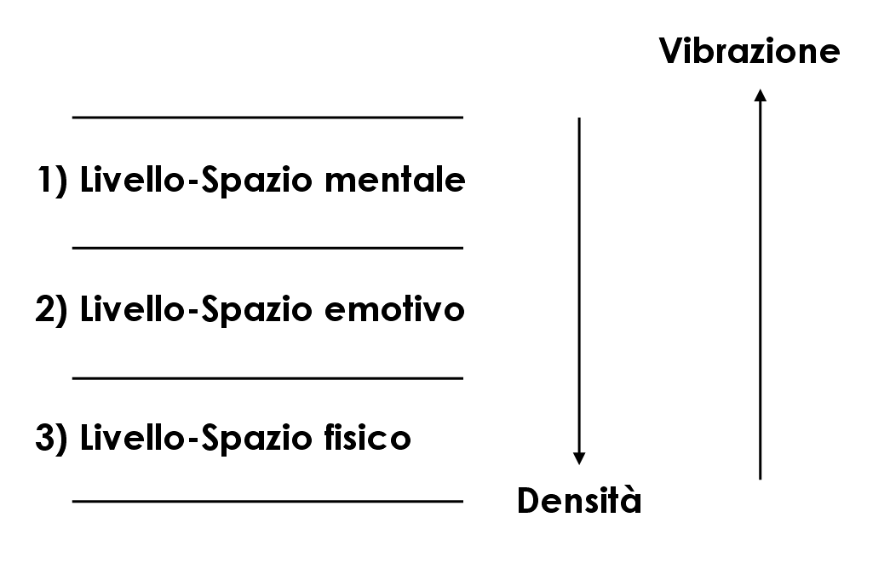

Uso le parole livello/spazio per ricordarci che è un livello composto di energia/materia di una certa densità, vibrazione, ecc., ma anche che questa energia/materia occupa uno spazio, che ci circonda.

Il livello più basso, il livello/spazio fisico, è quello dove la densità di materia è più alta, e la frequenza di vibrazione più bassa. L’ho chiamato fisico perché ricorda la parola fisicità, che dà un senso molto materiale alle cose, molto denso. La materia di questo spazio noi la manipoliamo con il nostro strumento corpo.
Poi si sale di vibrazione, la materia/energia diventa più sottile, impalpabile per il nostro strumento corpo, ed entriamo nel livello/spazio emotivo, e la materia di questo spazio noi la manipoliamo con il nostro strumento emotivo. Salendo ancora si entra nel livello/spazio mentale, e la materia di questo spazio noi la manipoliamo con il nostro strumento mente. Quindi lo schema completo è:

- livello/spazio mentale ↔ strumento mente
- livello/spazio emotivo ↔ strumento emotivo
- livello/spazio fisico ↔ strumento corpo

Forse ci sono altri livelli/spazi e l’essere umano possiede anche altri strumenti, per ora accontentiamoci di questi tre.
È ora arrivato il momento di fermarci un attimo e vedere questo costrutto nel suo insieme. Ci dice qualcosa di nuovo? Possiamo dedurre altro? Ci dice una cosa fondamentale.
Tutto questo ci dice che i nostri pensieri e i nostri stati emotivi, sentimenti, ecc. non sono elementi soggettivi, che riguardano la nostra psiche, o addirittura, secondo i più materialisti, semplici scariche elettriche tra i neuroni del nostro cervello, ma elementi oggettivi, manipolazioni di materia reale, esistente, flussi di energia/materia di diversi gradi di vibrazione/esistenza che hanno una loro esistenza reale, anche se non direttamente percepita. Il mondo che ci circonda, in cui siamo immersi, diventa così formato da una grande quantità di materia, di cui siamo consapevoli solo in parte, quella parte che i nostri sensi ordinari, appartenenti allo strumento corpo, ci permettono di consapevolizzare.
Lo spazio fisico con la sua materia fisica è al momento l’unico che riconosciamo come oggettivo, mentre gli altri due siamo abituati a considerarli come soggettivi. Come abbiamo già detto questi spazi si compenetrano, sono costituiti di materia di differente vibrazione e densità, diciamo che non si danno fastidio a vicenda. Se rifacciamo l’esempio delle mani a conchiglia, sto delimitando uno spazio tridimensionale che contiene aria, che è materia dello spazio/livello fisico, ma contiene anche materia emotiva che appartiene allo spazio/livello emotivo e materia mentale che appartiene allo spazio/livello mentale. Tra le mani, in un medesimo spazio tridimensionale è contenuta materia di differente qualità vibratoria, densità energetica. Non abbiamo ancora strumenti scientifici per rilevarla, né abbiamo occhi per poterla vedere. Eppure esiste ed è reale, per lo meno dobbiamo considerarla tale per essere coerenti con il primo assioma che abbiamo postulato. Ma continuiamo con l’elaborazione.
Quando proviamo emozioni, proviamo sentimenti, attraverso il nostro strumento emotivo noi manipoliamo materia presente nel livello emotivo. Induciamo movimento nella materia inerte dello spazio emotivo, la dirigiamo in flussi, la muoviamo, la mettiamo in attività, proprio come facciamo con le mani e la sabbia della spiaggia. La chiamiamo a noi oppure la dirigiamo verso le altre persone. Un’emozione, un sentimento allora lo vediamo come un flusso di materia emotiva che il nostro strumento crea attorno a noi, mette in agitazione attorno a noi, e invia nello spazio circostante, come un flusso. Lo strumento analogo degli altri esseri umani avverte questo flusso, e le persone diventano consapevoli dell’emozione che ci sta attraversando, esattamente come sarebbero consapevoli attraverso lo strumento corpo di un oggetto fisico lanciato loro contro. Vi sarà capitato di contagiare gli altri con una vostra emozione ed essere contagiati da emozioni altrui, no? Oppure avete presente espressioni del tipo “…mi ha buttato addosso tutta la sua rabbia, mi ha inondato con tutta la sua sofferenza”?
In modo analogo possiamo pensare che funzioni il nostro strumento mente. Noi pensiamo, e in quello stesso istante mettiamo in moto materia inerte dello spazio mentale. Costruiamo forme, correnti, tanto più precise e definite quanto più fermo e preciso è il nostro pensiero. Facciamo un esempio. Prendiamo un bel vaso della nostra casa. È fatto di materia solida, eppure avrà anche una forma nello spazio mentale, una forma costruita dall’ideatore del vaso, che l’ha pensato prima di realizzarlo concretamente, una forma poi rafforzata da tutte le persone che guardano il vaso, se ne accorgono, lo osservano e pensano “bello questo vaso”. Chiudiamo gli occhi, e immaginiamo di fianco a questo vaso un altro vaso, identico ma con una grossa striscia rossa orizzontale. Vediamolo in modo dettagliato, con la sua forma, il suo colore e questa striscia rossa, di un bel rosso vivo, che lo circonda al centro. Che cosa è successo? Beh, secondo la teoria materialistica abbiamo semplicemente attivato scariche elettriche tra i nostri neuroni, punto. Secondo la teoria che stiamo formulando, abbiamo costruito una forma reale nello spazio mentale, manipolando materia mentale dello spazio che ci circonda attraverso il nostro strumento mente, togliendo questa materia dalla sua inerzia (o stato di quiete) e aggregandola in una forma. Se avessimo uno strumento scientifico per poter vedere nello spazio mentale, avremmo visto due vasi, quello originale e uno uguale con una striscia rossa orizzontale, affiancato al primo. Entrambi reali ed esistenti. Sul livello/spazio mentale non sarebbero sembrati uno vero e uno immaginato, non si sarebbe potuto capire che uno esiste anche in forma nello spazio fisico e l’altro no. Nello spazio mentale non c’era differenza di esistenza.
In realtà probabilmente c’erano delle differenze di forma, il vaso immaginato sarebbe stato sicuramente meno definito, meno particolareggiato. Infatti ci sono fattori importanti nella costruzione col pensiero: l’intensità, la precisione, la durata del pensiero.
La materia degli spazi è tanto più attiva dinamicamente quanto più è elevata la sua vibrazione. Io l’ho definita inerte, ma è inerte nel senso che non è messa in moto da forze esterne, ma possiamo immaginarlo come un atomo di materia estremamente in moto proprio, come, per esempio, le molecole di un gas. Quindi ci vuole molta forza/intensità di pensiero per mettere in un movimento controllato la materia mentale, ci vuole molta precisione nel dettaglio per costringere la materia mentale ad assumere la forma che vogliamo, ci vuole molto tempo perché la forma assuma contorni duraturi. E qui nascono i problemi, perché per eseguire bene questo processo ci vuole uno strumento mente molto allenato. Inoltre insorgono ulteriori problemi a seconda che questo tipo di costruzione sia fatta in gruppo o singolarmente. In gruppo c’è il problema che ogni mente pensa a modo suo, e più sono le menti a focalizzarsi su un’unica costruzione più la forma assume contorni multipli, non definiti, una sovrapposizione di varie immagini, vasi più o meno grandi, strisce rosse più o meno ampie, dal colore più o meno acceso, in uno spazio che è più o meno lì, di fianco all’altro vaso. È molto difficile sincronizzare l’uso di molti strumenti mente affinché costruiscano un’unica forma nello spazio mentale. Però c’è il vantaggio che molti strumenti mente hanno la possibilità di muovere molta più materia mentale nell’unità di tempo che non uno solo, rendendo di fatto maggiormente efficiente la costruzione in gruppo che non la costruzione individuale (anche se spesso a discapito della precisione). Ma d’altro canto nella costruzione individuale non c’è il problema dell’allineamento di tutti su un’unica immagine comune, coerente, ben definita e delineata. La forma mentale del vaso dipenderebbe unicamente dalle capacità dello strumento mente del creatore. Però ci vorrebbe molto più tempo (causa della minor intensità globale di pensiero) per dare un minimo di coesione alla materia mentale che un individuo singolo metterebbe in moto con il suo solo strumento mente rispetto ad un gruppo. Quindi pro e contro in entrambi i casi, anche se un gruppo che pensa con menti sincronizzate riunirebbe solo i lati positivi dei due casi.
Quello che è importante notare è che seguendo queste due semplici ipotesi abbiamo già costruito un universo molto più vivo e popolato che non in apparenza, in cui lo spazio emotivo in cui siamo immersi è un continuo fluire di correnti di energie tra le persone, in cui lo spazio mentale è un universo popolato da una miriade di oggetti, pensieri, idee, in rapida trasformazione. Un universo in cui una forma si compone, persiste per qualche tempo, e poi si disgrega, in cui le forme possono perdurare per decenni, o secoli, o in cui le forme non nascono per niente, ma creano solo un vortice, un abbozzo, per poi dissolversi immediatamente. Infatti questa è la fine che fanno i nostri pensieri istantanei, o le mezze idee a cui non dedichiamo il tempo necessario, spesso i nostri sogni, che non si realizziamo perché sempre occupati in qualcos’altro, tutti quei pensieri che la nostra mente frenetica accavalla uno sopra l’altro. La verità è che noi pensiamo troppo e male. Anzi purtroppo molte volte non pensiamo per niente, ma lasciamo che le forme pensate da altri entrino in contatto col nostro strumento e ci condizionino. A pensarci bene in un universo popolato da forme pensiero diventa fondamentale la salvaguardia del proprio strumento, conservarne l’integrità.
Riassumendo, secondo tutto quanto detto dovremmo modificare alcuni nostri atteggiamenti:

- riconoscere come oggettivo e reale solo lo spazio fisico con la sua materia fisica
- ritenere le nostre emozioni solo “un fatto nostro”
- considerare i pensieri solo semplice attività cerebrale

Ovviamente in questo quadro così variopinto entra prepotentemente il tema della responsabilità. Se i miei pensieri e le mie emozioni non sono stati soggettivi ma elementi oggettivi, che impattano sugli strumenti degli altri, quanto devo essere responsabile di ciò che penso e provo? Ci abbiamo messo migliaia di anni per imparare a non usare male le mani del corpo, per assimilare le leggi della convivenza civile, dobbiamo adesso imparare anche ad usare bene i nostri altri strumenti? Stiamo appena iniziando ad imparare il rispetto dell’ambiente, la costruzione di un sistema ecosostenibile, dovremmo forse trascurare la cura degli spazi/livelli superiori al fisico? Ci possiamo limitare a lasciare alle generazioni future un pianeta pulito nello spazio fisico, ma pieno di immondizia a livello emotivo e di pensieri di odio a livello mentale? Il contenuto dell’inconscio collettivo non è rassicurante, come ogni psicologo può confermare, e chissà, forse è legato a tutto il processo che abbiamo descritto. Quel che è certo è che il metodo scientifico ci ha permesso, con un paio di semplici assiomi e qualche deduzione di elaborare un costrutto ampio e variegato.
Non c’è modo di dimostrare che i due assiomi siano veri. Se così fosse sarebbe vero anche tutto ciò che ne abbiamo dedotto. Ma non c’è modo di dimostrare nemmeno che siano falsi, per cui l’unica conclusione è considerarli come possibili.

Quando espresso, anche se semplicisticamente, non sono idee nuove ma diffuse, soprattutto in oriente. In occidente questo modo di pensare viene chiamato appunto psicoenergetica.
Una parte innovativa della psicoenergetica riguarda la scienza dei magneti. Farò solo qualche accenno per non appesantire troppo questo scritto. Abbiamo espresso due assiomi e visto velocemente dove questi assiomi ci hanno portato. Abbiamo visto che l’uomo può, grazie ai suoi strumenti, creare addensamenti e correnti di energia/materia, addensamenti che possono perdurare se sufficientemente forti. Quando l’uomo mette in movimento in una forma coerente sia materia dello spazio mentale che dello spazio emotivo, quando c’è una convergenza di energie/materia che perdura nel tempo si parla di magneti.

I MAGNETI:

- Si formano quando c’è convergenza sia di energia/materia mentale che emotiva in
un’unica struttura esistente e coesa.
- Perdurano nel tempo.
- Si manifestano, si sono manifestati o si manifesteranno in una qualche forma o attività anche sul livello-spazio fisico.

Secondo le ipotesi e le elaborazioni formulate i magneti sono le entità energetiche che influiscono sulla nostra vita. Come abbiamo visto i pensieri mutevoli, le emozioni momentanee creano addensamenti e movimenti di materia poco durevoli. I magneti per definizione sono invece costruzioni energetiche che perdurano nel tempo e quindi possono influenzarci.

Diventa allora importante capirne i meccanismi, riconoscerli, imparare a crearli, contattare consapevolmente i magneti esterni, cioè non creati da noi, imparare a ignorare i magneti che non ci interessano o riteniamo nocivi per noi stessi. Abbiamo visto che i magneti sono attorno noi, cioè abitano quello stesso spazio che noi abitiamo.

Dobbiamo innanzitutto distinguere tra magneti che esistono dentro il nostro campo energetico e magneti che esistono all’esterno del nostro campo energetico. I magneti che esistono all’interno del nostro campo energetico sono quei magneti che abbiamo costruito noi stessi negli anni, consapevolmente o meno. Ci sono magneti per esempio legati all’educazione ricevuta, che abbiamo costruito dentro di noi fin da piccoli, piano piano, in modo non proprio conscio e spesso sotto pressione esterna. Ciononostante attraverso i nostri strumenti abbiamo costruito nuclei coesi, che sono parte della nostra struttura energetica. Molte cose individuate dalla psicologia possono essere tradotte in termini di magneti che esistono nella nostra struttura energetica e ci influenzano, a volte addirittura ci dominano o ci ossessionano. Per esempio complessi, subpersonalità, autoimmagini. E poi ci sono i magneti che invece abbiamo costruito consapevolmente. Alcuni li abbiamo costruiti in risonanza ai magneti esterni. Una nostra idea di famiglia, per esempio, sicuramente sviluppata in contatto con il grande magnete collettivo della famiglia, ma che abbiamo saputo poi personalizzare e adattare alla nostra situazione, senza lasciarci assorbire da certi stereotipi diffusi. Altri li abbiamo costruiti completamente da soli. Un nuovo progetto, un’intuizione che è balenata improvvisamente, che abbiamo rivestito di riflessioni ed elaborazioni, che ha assunto un abito molto bello, appetibile e che quindi abbiamo cominciato a desiderare fortemente, fino a mettere in moto eventi che l’hanno realizzata.
Ci sono inoltre quei magneti che abbiamo costruito, come prima, individualmente, ma che abbracciavano una possibilità di realizzazione più ampia di quella che da soli potevamo garantire. Abbiamo quindi alimentato questo magnete, ne abbiamo parlato con altri, abbiamo raccolto la loro adesione, si è cominciato a costruire un magnete di gruppo, fino ad una realizzazione di gruppo del magnete e del proposito in esso contenuto. In questo caso il magnete non era più solo nel nostro campo energetico ma è stato proiettato fuori, è diventato un magnete esterno alimentato da più persone.
Possiamo facilmente identificare magneti collettivi estremamente potenti, alimentati consciamente o inconsciamente da migliaia di persone. Se pensiamo alle idee politiche, agli odi razziali, al sesso, alla ricchezza, alle religioni e tante altre. In genere possiamo dire che ovunque vi sia un pensiero diffuso e uniforme lì è presente un magnete. Ed è vero anche il contrario, se si forma un pensiero comune si creerà molto probabilmente un magnete.
Molte caratteristiche di quello che in psicologia si chiama inconscio collettivo sono ascrivibili ad uno o più magneti esterni, talmente potenti da influire su migliaia di persone.
È molto facile accorgersi tuttavia che i magneti collettivi non esprimono la stessa influenza su tutte le persone, in modo uguale. Certi magneti influenzano alcune persone ma non altre. Come mai?
I magneti abbiamo visto sono strutture energetiche, composte da materia/energia di differente vibrazione. La scala della vibrazione è infinita, abbiamo diviso la materia/energia in tre diversi livelli/spazi, cioè gli abbiamo assegnato dei livelli vibrazionali definiti e diversificati. Ma all’interno dei confini di uno spazio/livello vi è un’infinita gradazione di vibrazione. Lo stato emotivo di rabbia ha una sua vibrazione, l’estasi pur essendo sempre uno stato emotivo ha una vibrazione ben più elevata, in termini normali diremmo una qualità emotiva ben maggiore. Stessa cosa vale per lo spazio mentale e per le forme mentali che vi possiamo costruire. Quindi i magneti, nel complesso, possono essere molto diversificati per forma, intensità, coesione, ecc, ma soprattutto per qualità vibratoria.

Ogni magnete ha una sua frequenza caratteristica, e tale frequenza caratteristica deve essere presente nelle frequenze che costituiscono la coscienza di un individuo per poter essere riconosciuta, per poter interagire con essa. In altre parole possiamo dire che gli strumenti dell’individuo devono aver raggiunto il grado di raffinatezza necessaria per rispondere ad una certa vibrazione, come un pianista che estende la sua capacità di suonare su un numero di ottave sempre più vaste.
Per poter mantenere però un discorso coerente e logico dobbiamo a questo punto introdurre un terzo assioma:

3° ASSIOMA
“La coscienza è un campo energetico le cui frequenze sono direttamente proporzionali al livello evolutivo raggiunto dalla stessa.”

Ogni esperienza, ogni qualità sviluppata, ogni lezione imparata cambia il livello vibratorio della nostra coscienza. Noi siamo il frutto del passato, dal senso che abbiamo saputo estrarre dalle nostre vicissitudini.
Questo assioma ci dice che gli uomini non sono tutti uguali, ma ognuno caratterizzato da livelli evolutivi differenti. Maggiore è il livello evolutivo di un uomo maggiore sarà la frequenza di vibrazione della sua coscienza. Inoltre il livello evolutivo di una coscienza è legato strettamente alla capacità di risposta dei suoi strumenti.
Questo spiega perché i magneti collettivi non influiscono in modo uguale sulle persone, ci sono persone che sono immuni dagli influssi di certi magneti collettivi ma non ad altri, e viceversa.
Alcuni di questi magneti collettivi sono molto antichi, serbatoi energetici che sono stati alimentati dalle generazioni che ci hanno preceduto e che continuano ad essere alimentati dalle generazioni attuali. Il meccanismo di formazione di un magnete collettivo è semplice. Qualcuno crea un magnete. Il creatore mette in comunicazione altre persone col suo magnete. Il magnete da interno diventa esterno e si espande per effetto cascata, entrando in contatto con sempre più persone, fino a diventare molto potente. Quando un magnete diventa potente, cosa che avviene sempre quando si parla di collettività, può influenzare le menti di migliaia di persone, che a loro volta fanno affluire nuove energie nel magnete, alimentandolo. Cosa succede dal punto di vista del singolo? Una persona entra in contatto col magnete, per una somiglianza di vibrazione. All’inizio il magnete lo influenza leggermente, la persona non se ne accorge, non ne prende coscienza e si fa coinvolgere sempre più fino ad assimilare completamente la frequenza di vibrazione del magnete, i suoi contenuti mentali ed emotivi, nel campo energetico della sua coscienza. A questo punto l’individuo grazie alla sua forza vitale emetterà energia che andrà ad alimentare ed espandere il magnete, in un processo senza uscita. Questo spiega perché è così difficile sradicare certi comportamenti, certe idee dalle masse. L’unico modo è quello di farle crescere in coscienza, cioè aumentare le vibrazioni della coscienza in modo che perda la risonanza con i magneti collettivi di bassa vibrazione, perda il desiderio di entrare in contatto con un dato magnete, di vivere per e attraverso il magnete.
Fondamentale quindi diventa l’educazione, la cultura, la ricerca del bello attraverso l’arte, la letteratura, la scienza. Se vogliamo crescere in coscienza dobbiamo innanzitutto identificare quei magneti che riteniamo utili a questo scopo, che possano farci fare un piccolo passo verso il Bene, il Vero, il Bello. Pianificare quelle situazioni che possono avvicinarci a quei magneti, consapevoli che in un secondo momento il magnete ci aiuterà ad accrescere la vibrazione dentro di noi. Chi ama l’arte sa quanto la visita dei musei, delle gallerie, delle mostre accresce il suo senso del bello e il suo desiderio di nutrirsene. Stessa cosa per chi ama la letteratura, la filosofia, la scienza. Il desiderio attira verso il magnete, il magnete alimenta il desiderio.
Altrettanto importante è riconoscere quei magneti, che al nostro stadio evolutivo, possiamo catalogare come involutivi.

Come possiamo crescere usando i magneti? Darò solo qualche accenno.
Innanzitutto individuando quali sono i magneti che abbiamo costruito nella nostra vita, se li abbiamo scelti consapevolmente e soprattutto se riconfermiamo tale scelta. Poi dobbiamo riconoscere da quali magneti esterni siamo attratti o influenzati inconsciamente. Terzo, a seconda degli scopi che ci prefiggiamo, capire a quali magneti esterni possiamo collegarci per avanzare più velocemente e quali magneti interni dobbiamo costruire.
Ogni magnete costruito correttamente si manifesta. Se un magnete tarda a manifestarsi vuol dire che qualcuno degli stadi di creazione è incompleto, oppure vi è un magnete antagonista che ci sta deviando dal nostro obiettivo o sta assorbendo le energie di un nostro livello. La causa più comune è proprio questa, creare magneti parziali senza accorgerci. Molte volte creiamo un po’ idealisticamente dei progetti, oppure li dettagliamo molto sul piano mentale, ma non ci accorgiamo che nella quotidianità i nostri desideri ci portano a compiere tutt’altro rispetto al nostro progetto. Le energie del desiderio sono disperse in mille altre faccende, faccende che desideriamo, altrimenti non le faremmo. Dobbiamo riprendere queste energie del desiderio e riportarle sul nostro progetto. Altre volte invece desideriamo fortemente realizzare una cosa, con tutto il nostro desiderio, ma l’attività del pensiero si limita a “desidero tanto realizzarlo”. Non vi è pianificazione né elaborazione, non vi è la costruzione di una forma-pensiero ben definita e delineata. Ovunque vi sia la convergenza di desiderio e pianificazione mentale attenta e precisa non vi può che essere risultato.

Il concetto di magnete antagonista è interessante, perché come abbiamo visto può essere un ostacolo, una dispersione, ma può essere anche una tecnica di evoluzione. I magneti non possono essere distrutti, però se non alimentati si esauriscono, svaniscono. Un po’ come il decadimento dell’uranio radioattivo.
Pensiamo al caso seguente: ho individuato un aspetto di me stesso che è non mi piace più, qualcosa che non voglio più portarmi dietro. Possiamo vedere questo aspetto come un magnete che si è costruito dentro il nostro corpo energetico, è simbiotico con il nostro corpo energetico e si esprime alimentando certi nostri comportamenti automatici, reazioni automatiche e pensieri automatici, spesso espressioni verbali automatiche. E tutte queste cose a loro volta lo alimentano, lo rinforzano, in una via senza uscita che presto o tardi cristallizzerà la persona in una personalità chiusa. Consapevolmente possiamo costruire un magnete antagonista, che si opporrà ad un certo punto al magnete da cui vogliamo liberarci. Comincio con l’analisi della situazione, degli aspetti che non voglio si manifestino più, e comincio ad elencare esattamente gli opposti, quegli aspetti che invece voglio si manifestino al posto dei precedenti. E mi concentro solo su questi, li imprimo bene nel mio spazio mentale, sforzando il mio strumento mentale a non divagare, ma a mettere insieme con forza quelle immagini, quei pensieri. Periodicamente, durante la giornata, costruisco il livello mentale del magnete, con un proposito ben preciso, con una serie di manifestazioni ben precise. Continuo, con questa costruzione per diverso tempo. Nel frattempo mi renderò conto che nulla è cambiato, che quell’aspetto continua a manifestarsi nella mia vita. Però ne sarò più consapevole, mi osserverò con più attenzione, ripasserò ogni volta come mi sarei dovuto comportare invece di come mi sono comportato. Nel fare questo rafforzerò il livello mentale del magnete antagonista, ogni volta. Ogni volta diventerà più forte. Nel frattempo avrò cominciato a desiderare sempre più di manifestare questo nuovo magnete, e non il vecchio. Avrò consapevolmente diretto lo strumento emotivo a riempire di energia/materia emotiva il magnete creato, che diventerà sempre più potente all’interno del nostro campo energetico. Se le situazioni porteranno un aggancio emotivo al magnete automaticamente verrà coinvolto anche l’aspetto mentale, direzionando le nostre scelte. Se l’aggancio è mentale, automaticamente verrà coinvolto l’aspetto emotivo, manifestando i nostri propositi. Quando il magnete antagonista creato sarà potente quanto quello vecchio allora vedremo che in certe occasioni ci comporteremo come nel passato, in altre in modo nuovo, e ne saremo contenti. Comunque sempre a questo punto c’è la chiara consapevolezza di poter fare una scelta, di un istante, di un’occasione per poter direzionare le nostre energie nel senso giusto. È il punto di svolta, in cui persistendo possiamo dirigere le nostre azioni chiamando in aiuto il magnete nuovo, che renderà sempre più facile l’esprimerci con modalità nuove. Il magnete nuovo aumenterà sempre più mentre il vecchio, non alimentato, piano piano si dissolverà. Il processo di dissolvimento è molto lento, per cui non sorprendiamoci se dopo molto tempo ci ritroviamo ancora, per una volta, a ricadere in vecchie modalità, e a dire “questo non è da me, apparteneva a un me che non si vedeva da molto tempo…”. Probabilmente una combinazione insolita di più fattori hanno portato a rispondere alla vibrazione ormai attenuata del vecchio magnete, hanno creato una via occasionale per manifestare il magnete indebolito. Ma non bisogna preoccuparsi, è solo passeggero, a meno che non si insista col pensiero sul vecchio magnete, ri-alimentandolo e ri-vivificandolo. Tutte le dipendenze, siano il fumo, la droga, il sesso, ecc hanno in comune il fatto di essere l’esternazione di un magnete, e se non viene dissolto il magnete non può cessare la dipendenza. Sappiamo che le crisi di astinenza sono molto potenti ma si esauriscono dopo qualche tempo, in quanto il corpo fisico è uno strumento molto adattabile. I guai cominciano dopo, quando bisogna affrontare il problema del magnete e la sua dissoluzione. E le terapie e tecniche che si mettono in campo per portare alla soluzione una dipendenza sono identiche e basate sulla creazione di magneti antagonisti. Spostamento dell’attenzione, nuove motivazioni di vita, disciplina, sostegno di gruppo, ecc, non sono che tecniche di costruzione di un nuovo magnete. Solo la durata del processo varia, perché è dipendente dalla potenza del magnete dominante e dalle capacità psichiche del soggetto. Anche le ossessioni possono essere viste in questo modo, quando magneti diventano così potenti da soverchiare la capacità decisionale della persona, che diventa succube e schiava del magnete creato. L’ossessione è un magnete creato gradualmente dal soggetto, dirigendo volontariamente pensieri e sentimenti-emozioni in un’unica direzione, desiderata e ricercata continuamente nel tempo. Tale magnete aumenta la sua potenza fino al punto in cui l’individuo perde il controllo dei propri strumenti, che rispondono al magnete e non più alla volontà personale.
Abbiamo detto all’inizio che il metodo scientifico consiste, da una parte, nella raccolta di evidenza empirica e misurabile attraverso l’osservazione e l’esperimento; dall’altra, nella formulazione di ipotesi e teorie da sottoporre nuovamente al vaglio dell’esperimento. La teoria è minimamente abbozzata e con l’osservazione è possibile scoprire molti meccanismi legati ai magneti. La psicoenergetica non può ancora essere dimostrata dalla scienza ufficiale nei suoi laboratori, ma per fortuna esistono sei miliardi di laboratori umani che possono sperimentare, con un poco di osservazione e liberi da pregiudizi, le leggi e i meccanismi di interazione tra i campi energetici umani e fare molta luce su questo argomento.

